UX305UA
關鍵字: 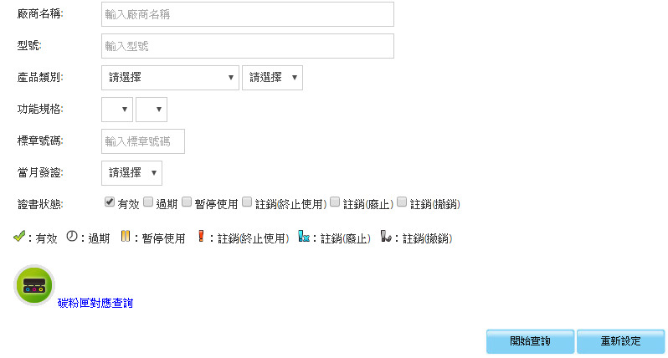

共有0 筆資料，查詢時間為2017/04/05 08:40:30
